GIỚI THIỆU TỔNG QUAN VỀ TRƯỜNG MẦM NON HOA CÚC 1-THÀNH PHỐ THUẬN AN-TỈNH BÌNH DƯƠNG
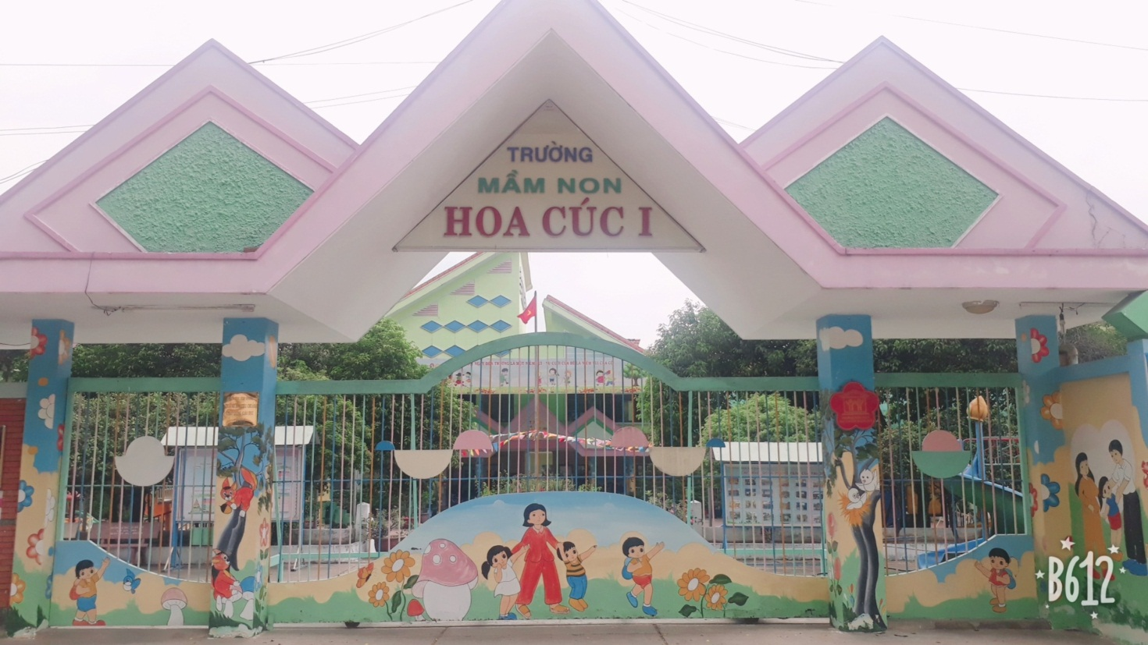
Trường Mầm Non Hoa Cúc 1 là một trong số các trường mầm non công lập có quy mô lớn về cơ sở vật chất và đội ngũ cũng như sỉ số học sinh cao trên địa bàn Thành phố Thuận An, tỉnh Bình Dương. Năm 2001 trường được thành lập theo quyết định số 833/QĐ.CT ngày 25/12/2001 của Ủy ban nhân dân huyện Thuận An (nay là Thành phố Thuận An) được sáp nhập từ 02 trường là Nhà trẻ Sơn Ca và trường Mẫu giáo Hoa Cúc 1. Hiện nay trường tọa lạc tại đường Nguyễn Văn Tiết – Khu phố Bình Hòa – phường Lái Thiêu- Thành phố Thuận An-tỉnh Bình Dương với tổng diện tích 9,368,7 m². Trường được trang bị đồng bộ cơ sở vật chất trang thiết bị đảm bảo tốt cho nhu cầu giảng dạy và học tập.
Qua nhiều năm phấn đấu không ngừng của tập thể CBGVNV nhà trường trong công tác chăm sóc nuôi dưỡng giáo dục trẻ cũng như các phong trào của ngành, của địa phương đã mang lại rất nhiều thành tích cao cho đơn vị. Hàng năm tập thể nhà trường luôn được nhận nhiều thành tích khen thưởng của ngành, của địa phương như Huân chương Lao động hạng Nhì, Lá cờ đầu ngành học mầm non các huyện phía Nam, Cờ thi đua, Bằng khen của UBND Tỉnh Bình Dương...Ngoài ra các tập thể tổ và cá nhân cũng được nhận nhiều Bằng khen, giấy khen trong công tác.
Với những thành quả đạt được trường Mầm non Hoa Cúc 1 là đơn vị mầm non đầu tiên của tỉnh Bình Dương đã được công nhận trường mầm non đạt chuẩn quốc gia ngày 30/12/2002; Đạt kiểm định chất lượng giáo dục mức độ 2 vào năm 2014, đến tháng 7/2017 trường vinh dự đạt được tái công nhận là trường chuẩn quốc gia mức độ 2.

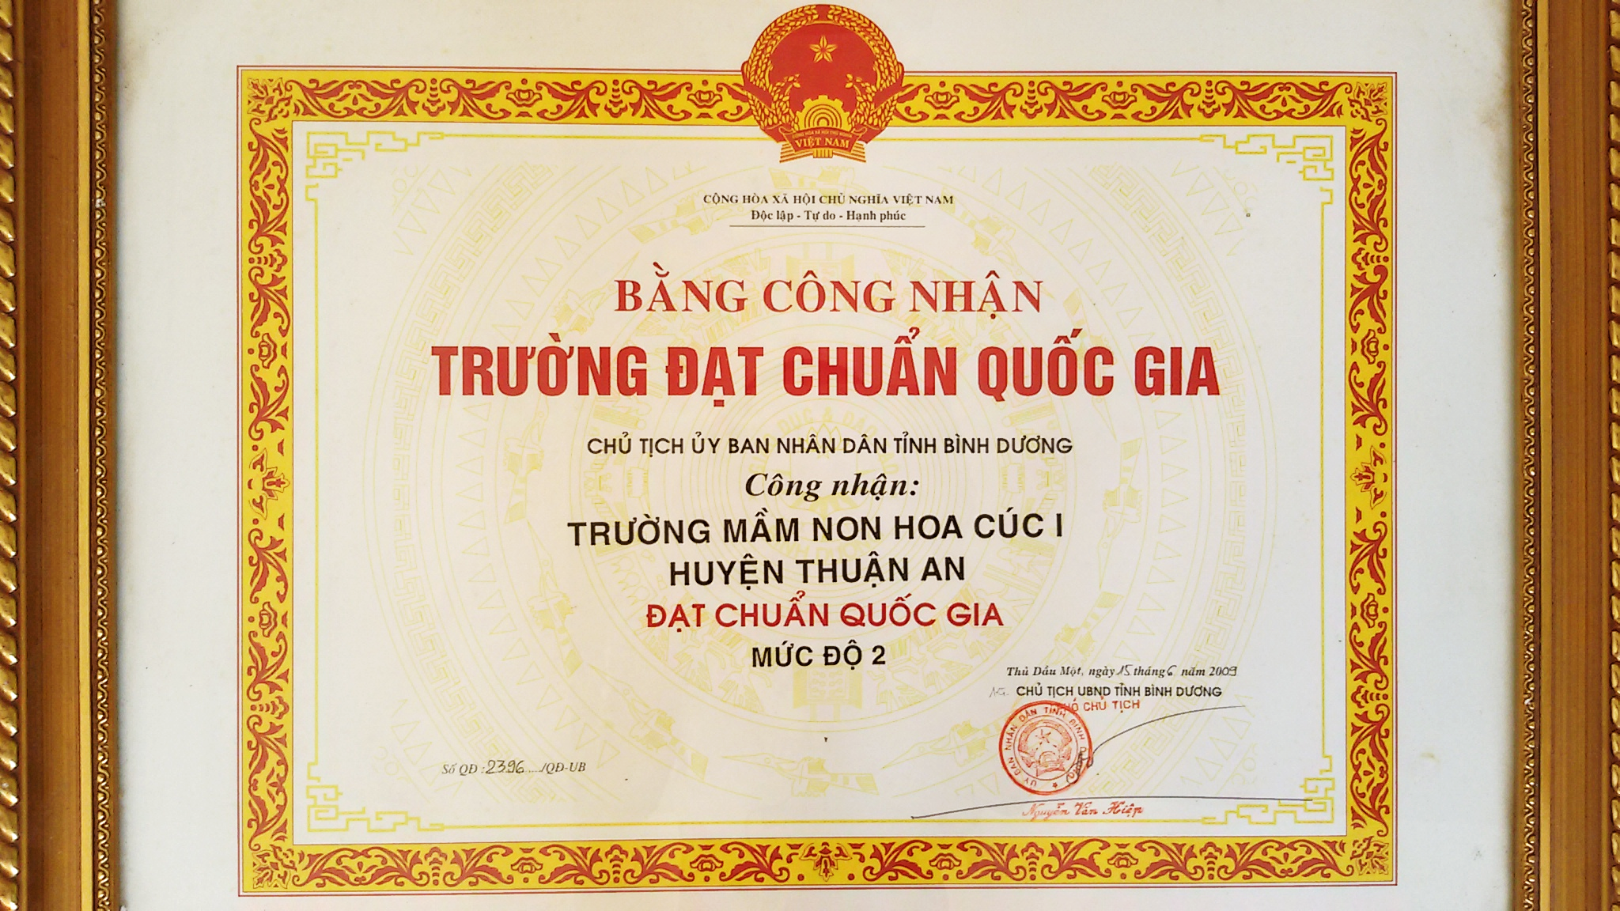
Tập thể trường Mầm non Hoa Cúc 1 luôn phát huy và thực hiện tốt phương châm “ Trường học thân thiện, học sinh tích cực” với tinh thần “ Tận tâm, tận tụy, tận lực, tất cả vì các cháu học sinh thân yêu” chính vì thế CBGVNV luôn cố gắng xây dựng một môi trường mầm non xanh, sạch, đẹp, thân thiện đầy tình yêu thương giữa cô và trẻ, môi trường gần gũi đoàn kết giữa các thành viên trong tập thể, thể hiện sự tôn trọng đối với phụ huynh. Cơ sở vật chất luôn được Ban giám hiệu quan tâm tu sữa thường xuyên đảm bảo an toàn cho trẻ khi đến trường. Môi trường bên trong và ngoài lớp học luôn được quan tâm chăm chút tạo cho trẻ không gian chơi vui tươi lành mạnh, trẻ được “ chơi mà học, học bằng chơi”, được phát triển hồn nhiên theo đúng mục tiêu giáo dục từng độ tuổi.
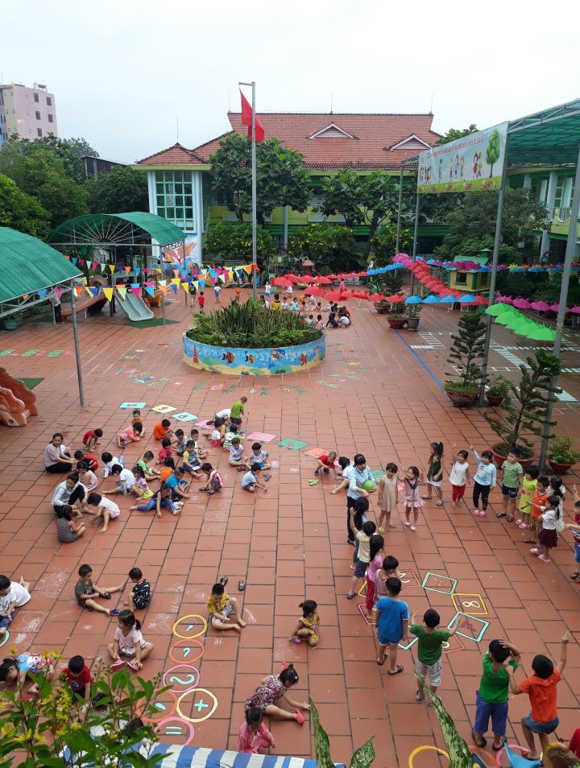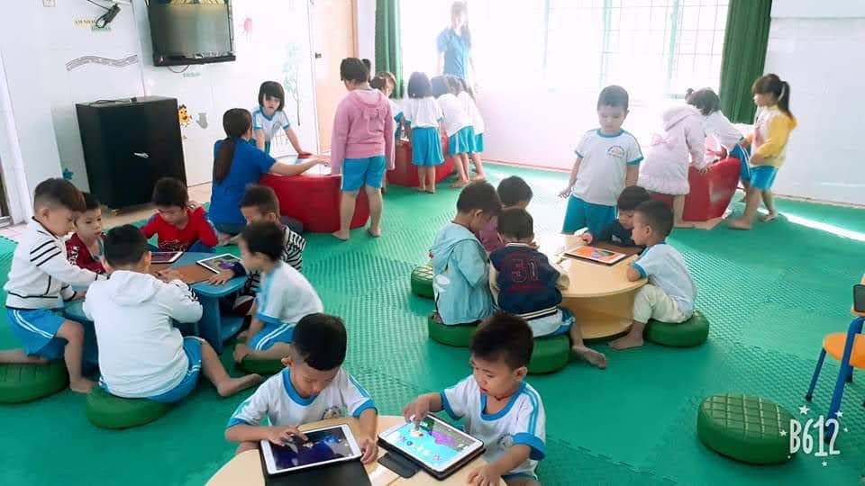
(Một trong số các hoạt động giáo dục được trẻ yêu thích tham gia tại trường)
Tổng số giáo viên hiện nay của trường là 40 giáo viên, trong đó: nhóm trẻ 25 - 36 tháng có 4 giáo viên, khối mầm 8 giáo viên, khối chồi 14 giáo viên, khối lá 14 giáo viên. Đa số đội ngũ CBGV nhà trường có độ tuổi trẻ, khỏe, nhiệt tình đều đạt trình độ theo yêu cầu của từng vị trí công việc, có kiến thức cơ bản về trình độ tin học và ngoại ngữ. Ban giám hiệu và giáo viên đạt chuẩn 100%, trình độ trên chuẩn của giáo viên là 37/40 đạt 92,5% (trong đó: Thạc sĩ : 01; Đại học 28, cao đẳng 8, trung cấp 3).
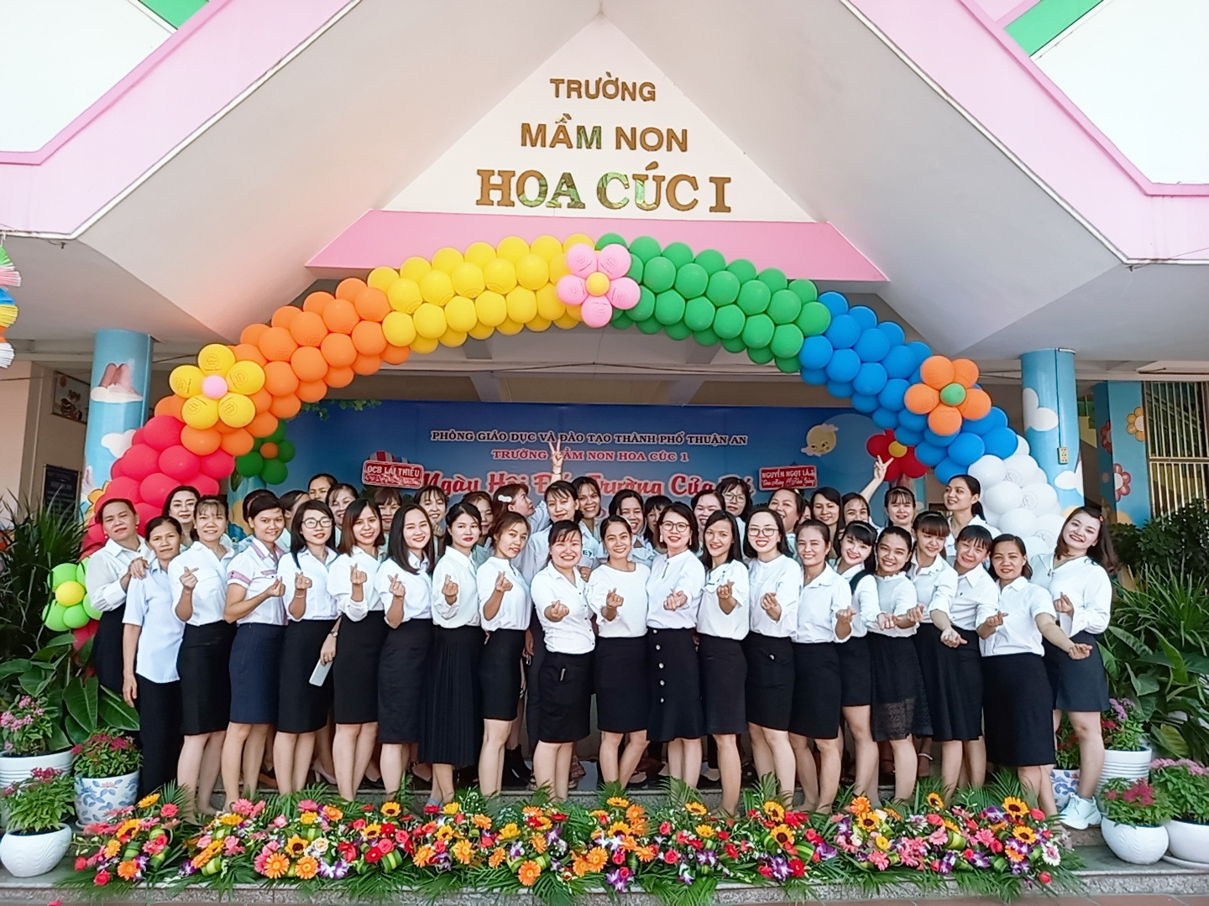

(Tập thể CBGVNV trường Mầm non Hoa Cúc 1 năm học 2020-2021)
Trường có chi bộ độc lập hiện tại gồm có 11 đảng viên ( trong đó 9 chính thức và 2 dự bị ) trực thuộc Đảng ủy phường Lái Thiêu. Trong năm học 2019 -2020 tăng thêm 1 Đảng viên (mới kết nạp trong tháng 11/2019). Ban giám hiệu nhà trường đều là đảng viên, các đảng viên khác là giáo viên nồng cốt của nhà trường. Chi bộ hàng năm đều được công nhận chi bộ đạt “Trong sạch vững mạnh”. Ngoài ra nhà trường còn có cá tổ chức Công đoàn, Đoàn Thanh niên Cộng sản Hồ Chí Minh hàng năm đều hoàn thành xuất sắc nhiệm vụ.

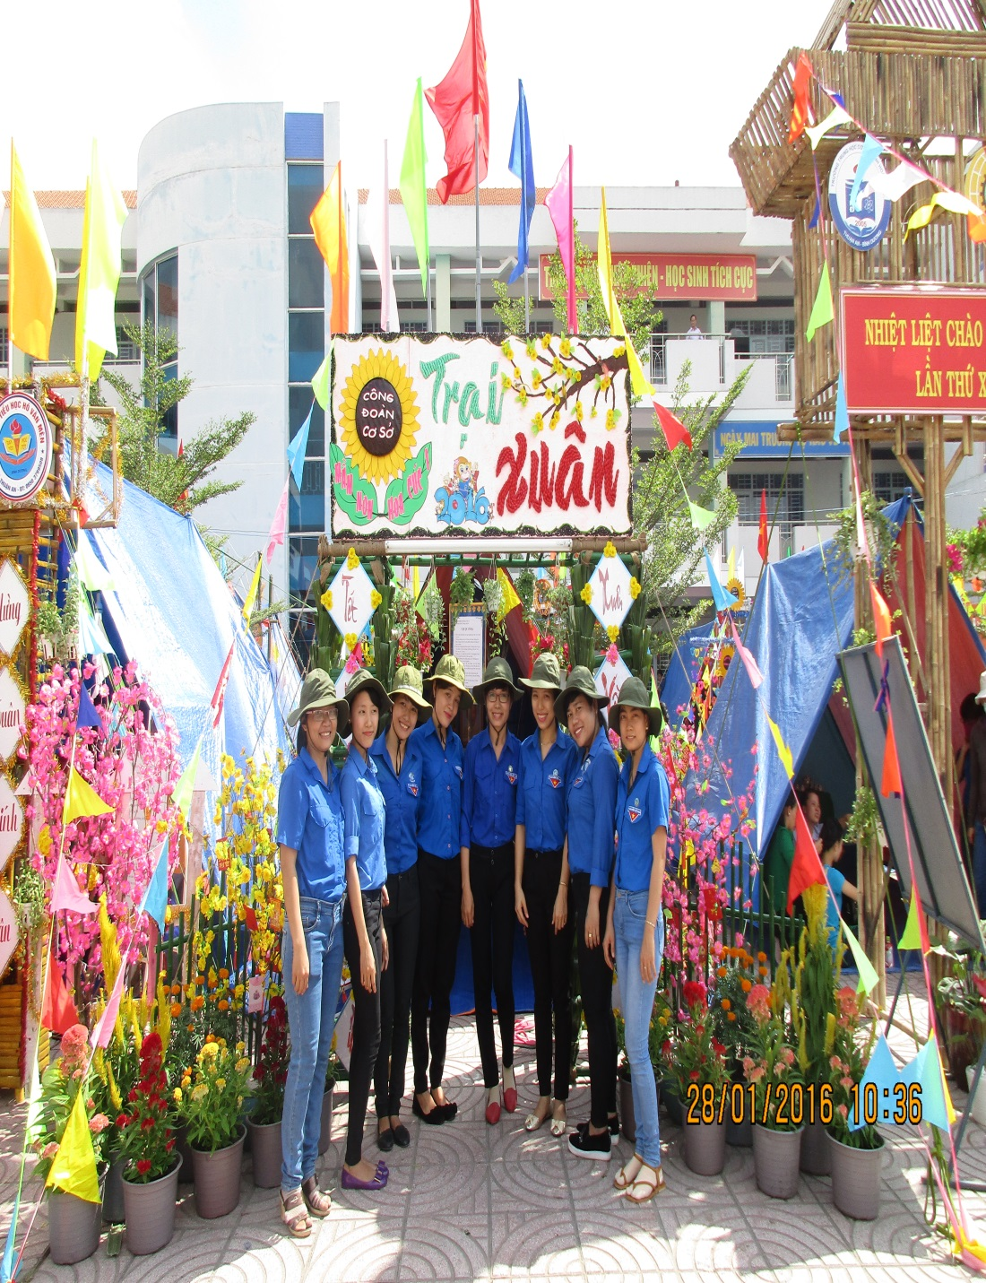
(Công đoàn viên, Đoàn viên thanh niên tham gia nhiệt tình các phong trào của ngành)
Trường luôn tạo được sự tin yêu của các bậc phụ huynh học sinh, tất cả trẻ ở đây đều được nuôi dưỡng và giáo dục phù hợp theo từng giai đoạn phát triển của trẻ. Giáo viên đã tạo cho trẻ một nền tảng vững chắc để bước vào bậc tiểu học. Nhờ sự hăng say lao động, không ngừng sáng tạo và tâm huyết yêu nghề của tất cả các Cán bộ, giáo viên, nhân viên, trong thời gian qua, chất lượng chăm sóc giáo dục của trường không ngừng được nâng lên.
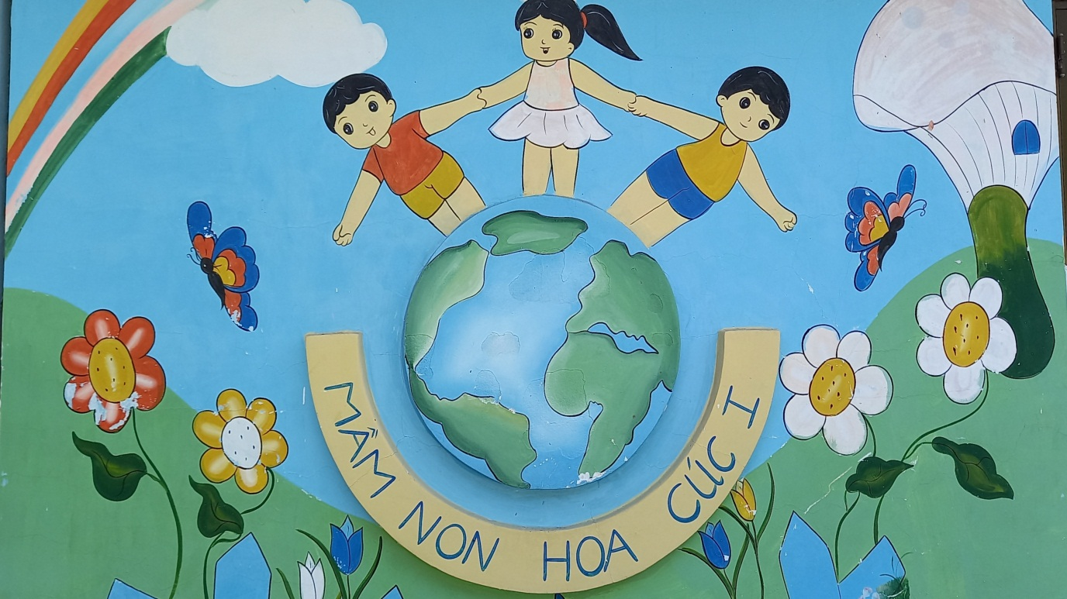
Trong những năm phấn đấu xây dựng, phát triển và nỗ lực của đội ngũ cán bộ, giáo viên, nhân viên và cùng với sự quan tâm của các cấp uỷ Đảng, chính quyền địa phương, Phòng Giáo dục và Đào tạo thành phố, sự quan tâm phối hợp chặt chẽ của phụ huynh học sinh. Điều đó đã tạo động lực cho nhà trường không ngừng phát triển, năng lực chuyên môn của đội ngũ giáo viên ngày một nâng cao, có nhiều kinh nghiệm trong công tác nuôi dưỡng, chăm sóc, giáo dục trẻ, hội đồng sư phạm đoàn kết, có ý thức xây dựng tập thể vững mạnh./.

